

**เรื่อง แอปพลิเคชันรายรับ-รายจ่าย**

**รายชื่อสมาชิกกลุ่ม**

**นายจิรวัฒน์ คำศิริ 583020384-8**

**นายณัฐพล ภิฐาน์ 583020392-9**

**นายภูวิศ ชนะพาล 583021143-5**

**นางสาวตติญา นุ่นขาว 583021133-8**

**SEC.1**

**ICT ชั้นปีที่ 3**

**เสนอ**

**ดร.สุมณฑา เกษมวิลาศ**

**รายงานนี้เป็นส่วนหนึ่งของรายวิชา 322 131**

**ภาควิชาวิทยาการคอมพิวเตอร์ คณะวิทยาศาสตร์**

**มหาวิทยาลัยขอนแก่น**

**1.ความเป็นมา**

ปัญหาคือ ณ ปัจจุบันคนเราใช้เงินกันอย่างฟุ่งเฟือย ไม่มีการวางแผนในการใช้เงินในแต่ละวัน ซึ่งทำให้รายจ่ายมากกว่ารายรับ คณะผู้จัดทำจึงได้จัดทำแอปพลิเคชันขึ้นเพื่อให้ผู้ใช้สามารถเลือกประเภทการใช้จ่ายได้ตามความต้องการเพื่อช่วยให้ทราบรายจ่ายของคุณในแต่ละครั้งว่าไปอยู่ส่วนไหนมากที่สุด ช่วยให้คุณสามารถวางแผนการใช้จ่ายได้อย่างมีประสิทธิภาพมากขึ้น บริหารจัดการรายรับ-รายจ่ายได้แบบวันต่อวัน วางแผนงบสำหรับแต่ละสัปดาห์ แต่ละเดือน นอกจากนี้แอปพลิเคชันนี้ยังสามารถแสดงกราฟสรุปค่าใช้จ่ายของคุณให้ดูเข้าใจง่ายมากขึ้น ซึ่งแอปพลิเคชันทางการเงินนี้จะไม่ซับซ้อน ใช้งานง่าย อีกทั้งยังสามารถส่งข้อมูลเข้าเมลส่วนตัวได้อีกด้วย

**2.Lean Canvas**

|  |  |  |  |  |
| --- | --- | --- | --- | --- |
| 2 (P) Problem  ปัญหา คือ วัยรุ่นส่วนใหญ่เมื่อใช้จ่ายสินค้าอะไร จะไม่ใส่ใจว่าซื้ออะไรไปบ้างและเสียค่าใช้จ่ายไปกับอะไรบ้าง และในแต่ละวันใช้เงินไปเท่าไหร่ และคิดเป็นต่อเดือนว่าภายใน 1 เดือนเสียค่าใช้จ่ายไปกับอะไรมากที่สุดและใช้เงินต่อเดือนเท่าไหร่ | 4 (S) Solution  - จัดทำแอปพลิเคชันที่สามารถบันทึกรายจ่ายของเราได้อย่างเป็นหมวดหมู่ โดยสามารถบันทึกรายรับรายจ่ายได้ผ่านแอปพลิเคชันและดูรายละเอียดการใช้จ่ายต่างๆได้ในรูปของกราฟ | 3 (UVP) Unique Value Proposition  -สามารถดูรายละเอียดการใช้จ่ายในแต่ละวันได้  -สามารถบันทึกรายรับรายจ่ายได้เป็นหมวดหมู่  -สามารถแสดงรายละเอียดการใช้จ่ายเป็นเดือนได้  -สามารถดูได้ว่าเราใช้จ่ายไปกับอะไรมากที่สุดในแต่ละเดือนนั้น | 9 (UA) Unfair Advantage  -สามารถดูได้ว่าเราใช้จ่ายไปกับอะไรมากที่สุดในแต่ละเดือนนั้น  -สามารถแสดงผลออกมาในรูปแบบของกราฟได้ เพื่อให้สามารถดูได้ง่ายมากยิ่งขึ้น | 1 (CS) Customer Segments  นักเรียน, นักศึกษา  กลุ่มบุคคลทั่วไป |
| 8 (KM) Key Metrics  การบอกต่อการใช้แอปพลิเคชัน  จำนวนผู้ใช้แอปพลิเคชัน  การเข้าถึงแอปพลิเคชันที่มากขึ้น | 5 (CH) Channels  เว็บไซต์  การโฆษณาผ่านโซเซียลมีเดีย |
| 7 (CS) Cost Structure  ทีมพัฒนาแอปพลิเคชัน 60%  ค่าโฆษณา 30%  ค่าบำรุงรักษา 10% | | 6 (RS) Revenue Streams  ผู้ที่ดาวน์โหลดแอปพลิเคชัน | | |

**3.Validation board**

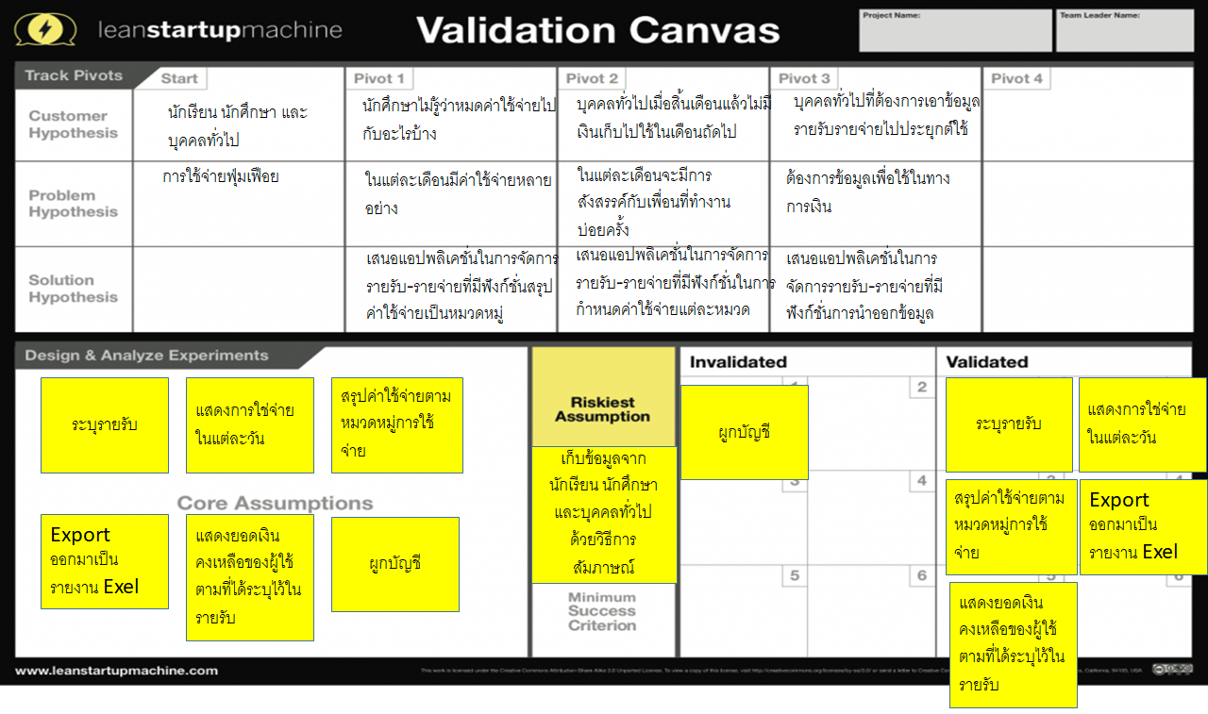

**4.Proposed Functions รวบรวมฟังก์ชันที่ผู้ใช้ต้องการ อย่างน้อย 15 อย่าง**

4.1 เพิ่มข้อมูลรายจ่าย

4.2 ลบข้อมูลรายจ่าย

4.3 แก้ไขข้อมูลรายจ่าย

4.4 เลือกประเภทการใช้จ่ายได้

4.5 ออกรายงานรายรับ-รายจ่าย

4.6 เลือกสีได้

4.7 เพิ่มหมวดหมู่

4.8 ลบหมวดหมู่

4.9 แก้ไขหมวดหมู่

4.10 เลือกไอคอนหมวดหมู่

4.11 คำนวณเงินที่ใช้ทั้งหมดได้

4.12 สามารถแสดงค่าใช้จ่ายทั้งหมดเป็นกราฟได้

4.13 มีปฎิทินบอกวัน เวลาที่ทำการบันทึก

4.14 เพิ่มรายรับได้

4.15 เลือกดูข้อมูลเป็นวัน เดือน ได้

4.16 แก้ไขรายรายรับได้

**5.Task Analysis**

0. ทำรายรับรายจ่าย

1. เลือกเพิ่มเงิน ในรูปหมู

1.1. กรอกเงิน

1.2. กดบันทึก

2. เลือกเพิ่มรายการใช้จ่าย ในรูปบวก

2.1 ช้อปปิ้ง

2.2 ขนม

2.3 เสื้อผ้า

2.4 อาหาร

2.5 ค่าดูหนัง

2.6 ของขวัญ

2.7 ค่าซื้อกล้อง

2.8 ค่าบ้าน

2.9 ค่าเครื่องเขียน/หนังสือ

2.10 ค่าเครื่องบิน

2.11 ค่าท่องเที่ยว

2.12 ค่าเครื่องดนตรี

2.13 ค่าเน็ต

2.14 ค่า visa

2.15 หุ้น

2.16 ค่ารักษาพยาบาล

2.17 โซเชียล

2.18 อื่น ๆ

3. กรอกจำนวนเงิน

3.1 กรอกจำนวนเงิน

3.2 บันทึก

4. แสดงรายการและยอดรวม

4.1 รายวัน

4.2 รายเดือน

5. แก้ไขรายการ

5.1 ลบ

5.2 แก้ไข

5.2.1 บันทึก

6. เลือกเมนูตั้งค่า

6.1 ออกรายงาน รายรับ – รายจ่าย

6.2 ตอบกลับฟีดเบลค

6.3 เลือกสีธีมแอพ

6.4 เพิ่มลบไอคอน

Plan 0 : ทำ 1 – 2 – 3 – 4

Plan 1 : ทำ 1.1 - 1.2 ตามลำดับ

Plan 2 : ต้องทำ 1 ก่อนจากนั้น เลือกทำ 2.1 – 2.12 อันไหนก็ได้

Plan 3 : ต้องทำ 1 – 2 ก่อน แล้วจึงทำ 3.1 – 3.2 ตามลำดับ

Plan 4 : ต้องมีการทำรายการ 1 – 2 – 3 ก่อนที่จะทำ 4.1 – 4.2

Plan 5 : ต้องมีการทำ 1 – 2 - 3 ก่อน จะทำ 5.1 หรือ 5.2 หรือไม่ก็ได้

Plan 6 : ต้องทำ 1 – 2 – 3 ก่อนแล้วจึงทำ 6.1 ได้ เลือกทำ 6.2 – 6.3 – 6.4 หรือไม่ก็ได้

**6.Personas**

* **คนที่ 1 ข้อมูลส่วนตัว**



ชื่อ-นามสกุล : นาย ธนกฤต ประกาศิตสีมา

ชื่อเล่น : บอล

เพศ : ชาย อายุ : 20 ปี

อาชีพ : นักศึกษาชั้นปีที่ 3

**ลักษณะนิสัย :** โจอี้เป็นเด็กผู้ชายตัวสูง ผิวขาว หน้าตาดี และเป็นนักกีฬาว่าน้ำของมหาวิทยาลัย เขาชอบดูแลตัวเองและชอบออกกำลังกายอย่างสม่ำเสมอที่ฟิตเนสและค่าใช้จ่ายส่วนใหญ่จะเป็นค่าเข้าฟิตเนส หลังจากออกกำลังกายเสร็จเขาจะซื้ออาหารคลีนกินเป็นประจำเพื่อดูแลสุขภาพและทำให้ค่าใช้จ่ายในแต่ละวันค่อนข้างสูง จึงทำให้โจอี้ขอเงินทางบ้านเพิ่มมากขึ้นและทำให้เขารู้สึกไม่ค่อยสบายใจ

**เป้าหมาย :** โจอี้ต้องการเห็นภาพรวมการใช้จ่ายในแต่ละวันโดยไม่ต้องการจดบันทึกเนื่องจากไม่ค่อยมีเวลาเพราะหลังจากเลิกเรียนต้องซ้อมกีฬาและเข้าฟิตเนสเป็นประจำ

* **คนที่ 2 ข้อมูลส่วนตัว**

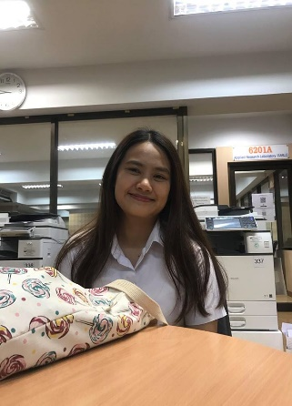

ชื่อ-นามสกุล : นางสาว กุลนิษฐ์ ฆารวิพัฒน์

ชื่อเล่น : นุ่มนิ่ม

เพศ : หญิง อายุ : 21 ปี

อาชีพ : นักศึกษาชั้นปีที่ 3

**ลักษณะนิสัย :** ยูริเป็นผู้หญิงรูปร่างอ้วน ผิวคล้ำ แต่เป็นคนกล้าแสดงออก ชอบทำกิจกรรมของมหาวิทยาลัยและชอบทำอาหารโดยเฉพาะอาหารไทย ยูริชอบไปซื้อของที่ห้างสรรพสินค้าเพื่อนำมาประกอบอาหารเป็นประจำและยูริต้องทำงานพิเศษระหว่างเรียนไปด้วยเพื่อหารายได้เสริมเพราะที่บ้านของยูริฐานะไม่ค่อยดี

**เป้าหมาย :** ยูริต้องการเป็นเชฟทำอาหารเพื่อทำตามความฝันของตัวเองและมีรายได้ที่จะสามารถเลี้ยงดูครอบครัวให้สบายได้

* **คนที่ 3 ข้อมูลส่วนตัว**

ชื่อ-นามสกุล : ชวิศ

ชื่อเล่น : เฟิร์ส

เพศ : ชาย อายุ : 19 ปี

อาชีพ : นักศึกษาชั้นปีที่ 1

**ลักษณะนิสัย :** เฟิร์สเป็นคนอารมณ์ดี เข้ากับคนอื่นได้ง่าย เฟิร์สจึงเป็นคนที่มีเพื่อนฝูงมากและรักเพื่อนมาก เวลาว่างจากการเรียนเฟิร์สชอบชวนเพื่อนไปปาร์ตี้ สังสรรค์กันเป็นประจำ ทำให้ค่าใช้จ่ายส่วนใหญ่หมดไปกับการสังสรรค์ เฟิร์สจึงถูกที่บ้านตัดค่าขนมทำให้เขาต้องทำงานพิเศษหลังเลิกเรียน

**เป้าหมาย :** เฟิร์สต้องการวางแผนการใช้จ่ายของเขาเพื่อมีเงินเก็บเอาไว้ใช้สังสรรค์กับเพื่อน

* **คนที่ 4 ข้อมูลส่วนตัว**

ชื่อ-นามสกุล : เนวิกา อัครสุนทรณ์

ชื่อเล่น : เน

เพศ : หญิง อายุ : 18 ปี

อาชีพ : นักศึกษาชั้นปีที่ 1

**ลักษณะนิสัย :** เนเป็นคนที่ค่อนข้างประหยัด ไม่ใช้จ่ายฟุ่มเฟือย ทำให้เนมีเงินเก็บอยู่บ้างและเมื่อเนต้องการซื้อของที่อยากได้เธอจะเก็บเงินซื้อเองโดยไม่รบกวนเงินจากผู้ปกครอง เพราะเนเห็นว่าครอบครัวต้องทำงานหาเงินเพื่อส่งเธอเรียนหนังสือ แต่เนไม่ค่อยชอบวิชาที่เกี่ยวกับตัวเลขทำให้เธอไม่ได้คำนวณค่าใช้จ่ายในแต่ละวันอย่างถูกต้อง

**เป้าหมาย :** มานีต้องการตัวช่วยในการคำนวณค่าใช้จ่ายในแต่ละวันอย่างถูกต้อง

* **คนที่ 5 ข้อมูลส่วนตัว**

ชื่อ-นามสกุล : ณชล อัทรารัตย์

ชื่อเล่น : ชล

เพศ : ชาย อายุ : 26 ปี

อาชีพ : นักศึกษาป.โท

**ลักษณะนิสัย :** ชลเป็นชายโสดและอาศัยอยู่หอพักคนเดียว มีอาชีพแป็นพนักงานประจำบริษัทแห่งหนึ่ง ป้อมนั่งรถเมล์ในการเดินทางไปทำงานทุกวันหลังเลิกงานป้อมจะกินข้าวข้างนอกกับเพื่อนร่วมงาน ชลเป็นคนที่เบื่อง่ายทำให้ต้องหาเวลาว่างไปเที่ยวหรือออกกำลังกายกับเพื่อนๆ ในวันหยุด

**เป้าหมาย :** ป้อมต้องการเก็บเงินเพื่อซื้อรถยนต์เป็นของตัวเองเพื่อความสะดวกสบายเวลาเดินทางไปทำงาน

**7.Scenario**



**1.โจอี้** เป็นเด็กกิจกรรม ชอบดูแลตัวเองและชอบออกกำลังกายค่าใช้จ่ายส่วนใหญ่ ของโจอี้จะมหดไหปกับการเข้าฟิตเนสจึงได้ใช้แอปพลิเคชัน เพื่อบันทึกค่าใช้จ่ายประจำวันของตัวเอง เพื่อดูว่าตนเองหมดการออกกำลังในแต่ละเดือนไปเท่าไรกับการซื้อเสื้อผ้าออกกำลังกาย และอาหารที่คลีน ขณะที่ใช้งานแอปพลิชัน โจอี้เกิดความพึงพอใจ เพราะตนเองได้เห็นการใช้จ่ายของตัวเองในแต่ละวันเพื่อเป็นการวางแผนค่าใช้จ่ายในแต่ละวันได้อย่างเหมาะสม



**2.ยูริ** เป็นคนชอบทานและชอบทำอาหาร อีกทั้งยังชอบช้อปปิ้ง ยูริจึงใช้แอปพลิเคชัน เพื่อต้องการบันทึกค่าใช้จ่ายทั้งค่าอาหารและการช้อปปิ้งของตัวเอง ว่าต่อเดือนตนเองหมดกับสิ่งที่ตัวเองใช้ช้อปปิ้งไปเท่าไร เนื่องจากตนเองไม่ค่อยมีเงินเก็บ จึงอยากที่จะบันทึกข้อมูลค่าใช้จ่ายทุกอย่างที่เสียไปในแต่ละวันหลังจากใช้งานแอปพลิเคชันแล้ว ยูริรู้สึกดี เนื่องจากตนเองได้แบ่งการใช้เงินได้อย่างเป็นสัดส่วนมากขึ้นเนื่องจากยูริได้เติมเงินเข้าไป เพื่อเป็นการกำหนดค่าใช้จ่ายของตัวเองต่อเดือน เพื่อให้เหลือเงินเก็บ

**3.เฟิร์ส** เป็นคนชอบเข้าสังคม เวลาว่างของตนเองก็ชอบไปเที่ยวสังสรรค์กับเพื่อนๆ และชอบซื้อเสื้อผ้าทำให้เฟิร์สไม่ทราบรายจ่ายของตัวเองในแต่ละวันทำให้เฟิร์ส หันมาใช้แอปพลิเคชัน เพื่อต้องการบันทึกค่าใช้จ่ายของจนเองแต่ละครั้งออกไปเที่ยว และซื้อเสื้อผ้า เพราะตัวเองรู้สึกว่าอยากทราบว่าตนเองใช้เงินเดือนเท่าไร หลังจากใช้งานแอปพลิเคชัน เฟิร์ส มีการวางแผนการใช้เงินเพิ่มมากขึ้น เนื่องจากดูตารางสรุปค่าใช้จ่ายในแต่ละเดือนแล้วรู้สึกว่าตนใช้เงินเยอะ

**4.เน** เป็นคนประหยัดมัธยัสถ์ เธอต้องการเก็บเงิน จึงใช้แอปพลิเคชันเพื่อต้องการดูรายจ่ายของตนเอง เนื่องจากเธอจะได้วางแผนการใช้เงิน เพื่อให้มีเงินเก็บ เพราะเธอไม่อยากรบกวนขอเงินพ่อแม่บ่อยๆ เธอจึงต้องการดูว่าถ้าในแต่ละเดือนเธอตั้งเป้าค่าใช้จ่ายเท่านี้ เธอจะสามารถใช้ได้ตามเป้าโดยไม่เกินเป้าได้หรือไม่ เธอจึงต้องการทราบว่าเธอหมดค่าใช้จ่ายไปกับอะไรมากที่สุด

**5.ชล** ต้องการเก็บเงินซื้อรถยนต์ ชลจึงจำเป็นที่จะต้องแบ่งเงินเป็นส่วนๆ เพื่อให้มีเงินเก็บแต่ป้อมต้องการทราบว่าตนเองใช้เงินหมดไปกับอะไรบ้าง จึงใช้แอปพลิเคชันในการบันทึกและดูค่าใช้จ่ายที่ตนเองได้ใช้ไปเพื่อให้ตนเองงดค่าใช้จ่ายที่ไม่จำเป็นออกไป เพื่อให้เหลือเงินเก็บเพิ่มมากขึ้นเมื่อใช้แล้วชลก็ได้เห็นการใช้จ่ายที่ไม่จำเป็น ทำให้เธอลดค่าใช้จ่ายในส่วนนั้น เพื่อเป็นการประหยัดค่าใช้จ่ายถ้าไม่จำเป็น

**8.Storyboard**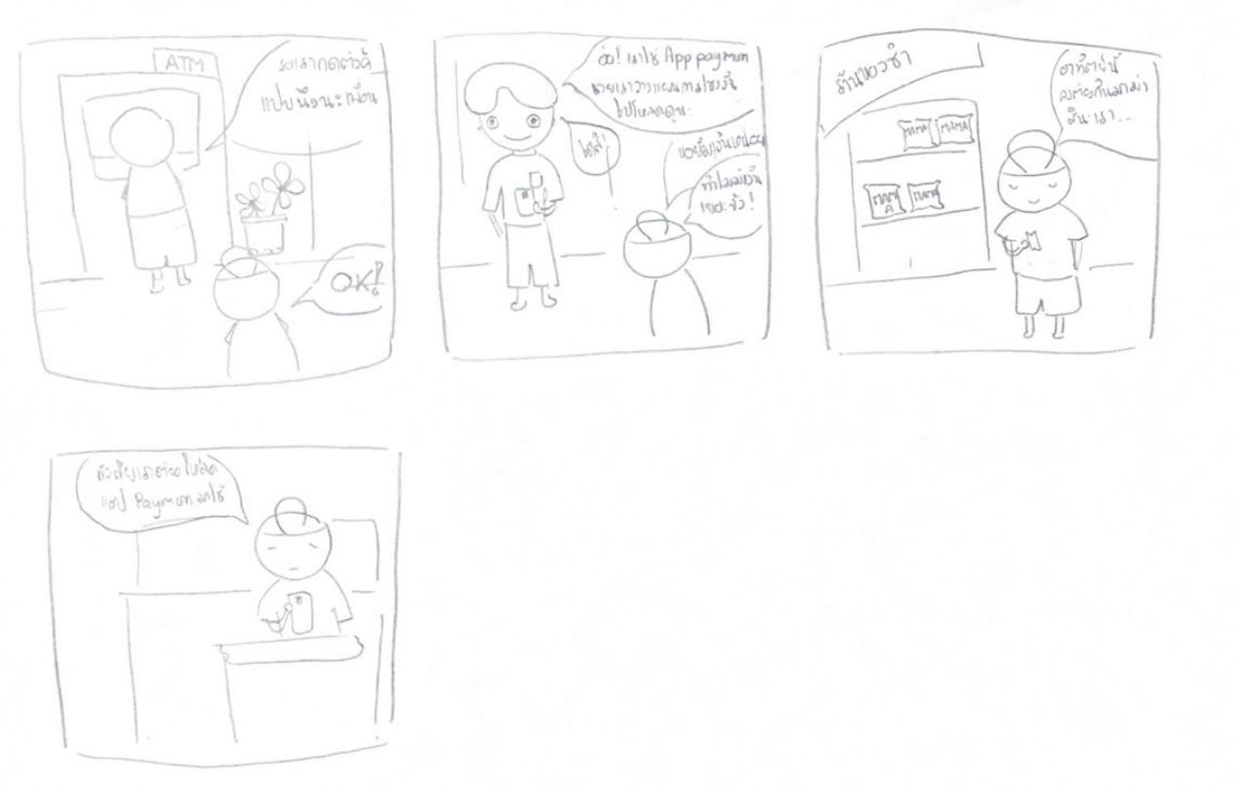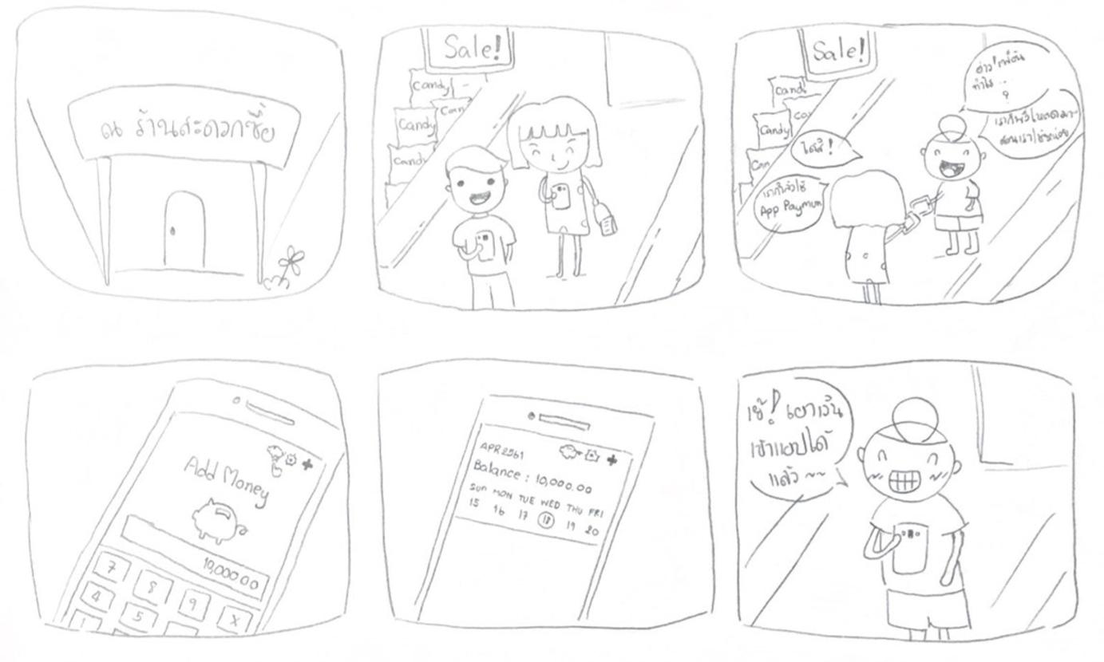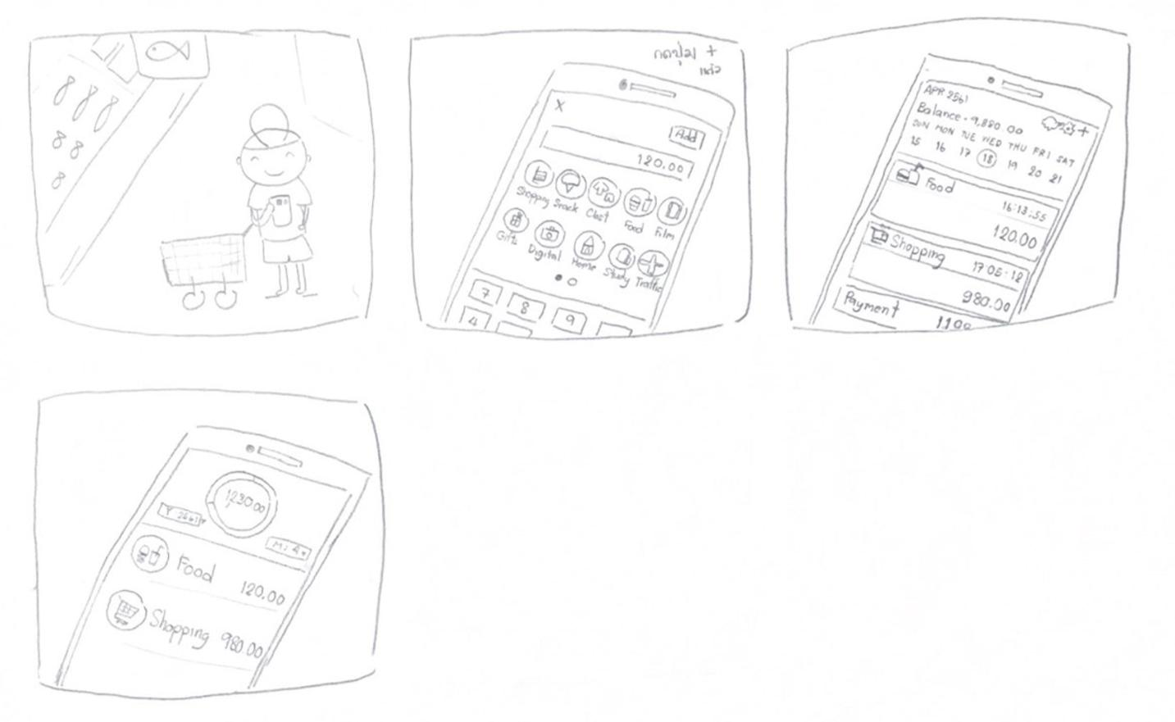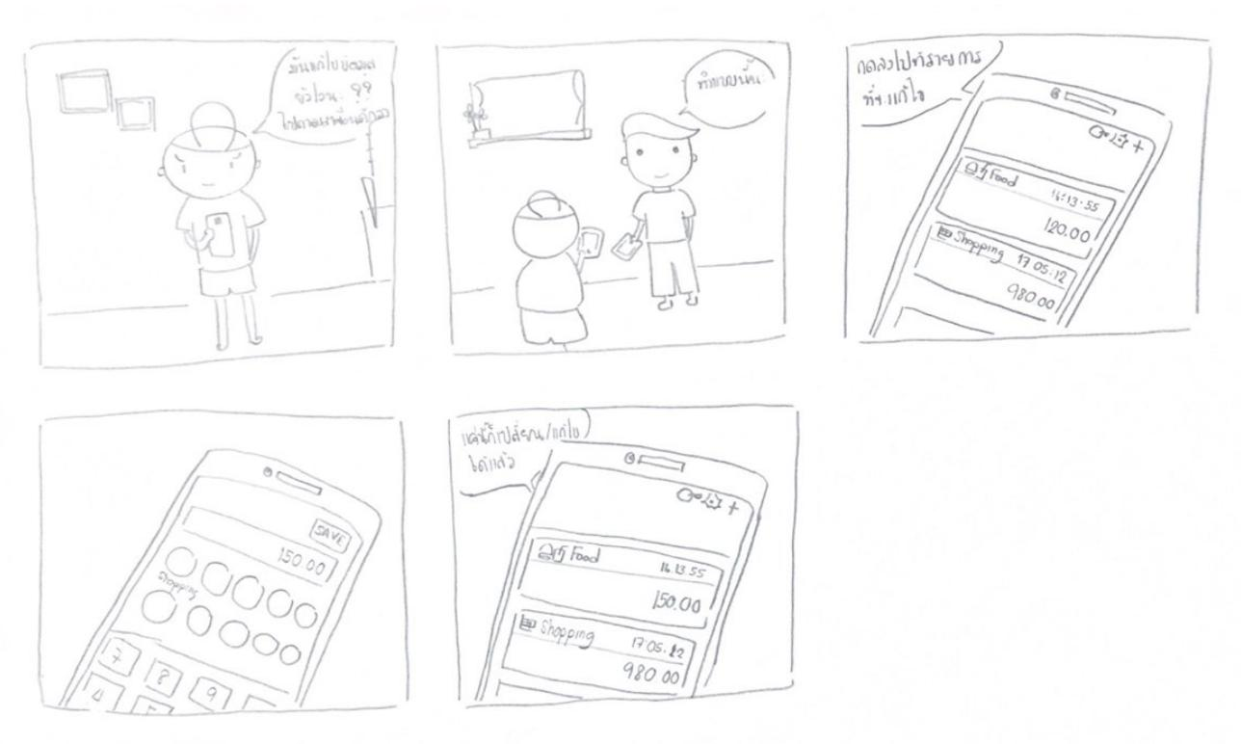

**9.Design Inspirations**

**9.1 แอปพลิเคชันพอเพียง**

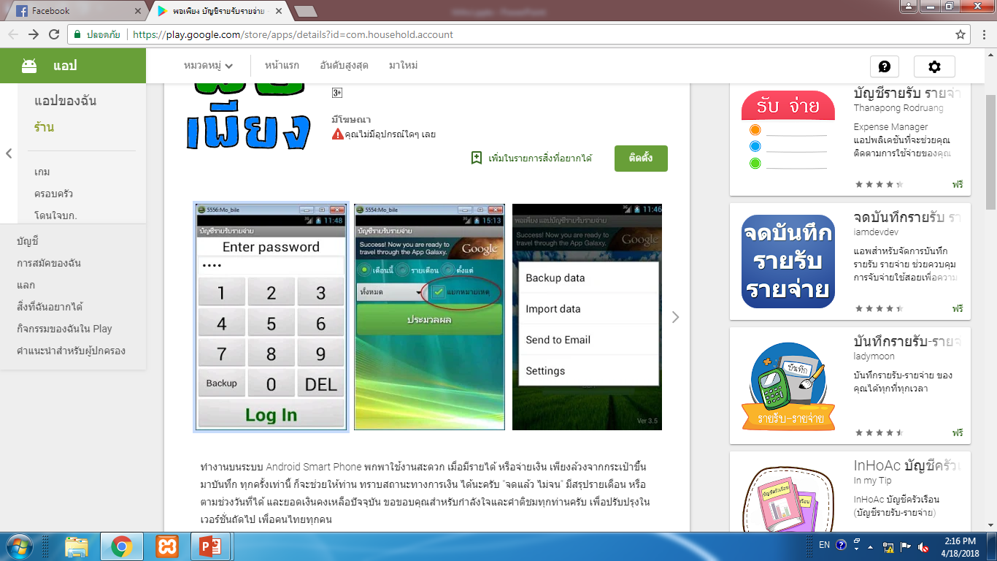

เป็นโปรแกรมสรุปยอดรายรับ-รายจ่ายให้เราได้รู้ แต่แอปพลิเคชันนี้รองรับการทำงานบนระบบแอนดรอยด์เท่านั้น

**9.2 แอปพลิเคชัน NoteAccount**

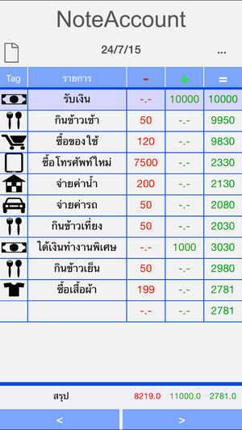

เป็นแอปพลิเคชันที่สามารถดูรายการค่าใช้จ่ายของเราในแต่ละวันในรูปแบบตาราง และสรุปรูปแบบค่าใช้จ่ายในแต่ละเดือนได้

**9.3 แอปพลิเคชันจัดการค่าใช้จ่าย CASorin**

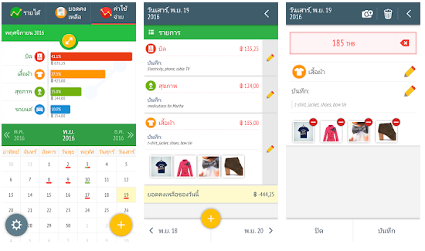

แอปพลิเคชั่นจัดการรายจ่ายที่ใช้งานง่ายมากขึ้นมา โดยเน้นคุณภาพ ความเรียบง่าย และความเป็นมิตรต่อผู้ใช้สุขภาพทางการเงินของคุณขึ้นอยู่กับว่าคุณจัดระเบียบรายจ่ายได้ดีแค่ไหนเป็นอย่างมาก

**9.4 แอปพลิเคชันค่าใช้จ่ายบัญชี รับจ่าย Tanap**

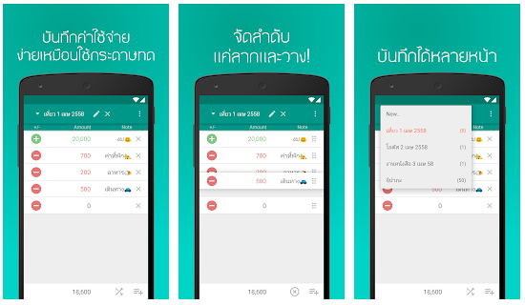

แอปนำเสนอรูปแบบการใช้งานที่แสนง่าย สะดวกสบาย ให้คล้ายคลึงกับกระดาษทด โดยให้ตัวเลขอยู่ด้านซ้าย ถัดมาทางขวาเป็นรายการที่อยากบันทึก เดิมที่ตั้งให้แอพมีแค่รายจ่ายอย่างเดียว แต่หลายครั้งก็ต้องการหักลบรายรับด้วย จึงมีฟังก์ชั่น +/- ให้เลือกประเภทรายรับหรือรายจ่ายแล้วคำนวณเป็นผลลัพธ์ที่ด้านล่างแบบอัตโนมัติ ในขณะที่พิมพ์ด้วย

**9.5 แอปพลิเคชันตัวจัดการค่าใช้จ่าย** [**HandWallet Expense Manager**](https://play.google.com/store/apps/developer?id=HandWallet+Expense+Manager)

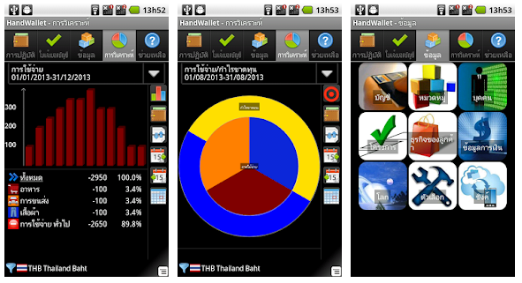

แอปมีความสามารถ เช็คยอดเงินในบัญชี, ควบคุมค่าใช้จ่าย, วางแผนงบประมาณ, ตรวจสอบการใช้จ่ายและรายได้

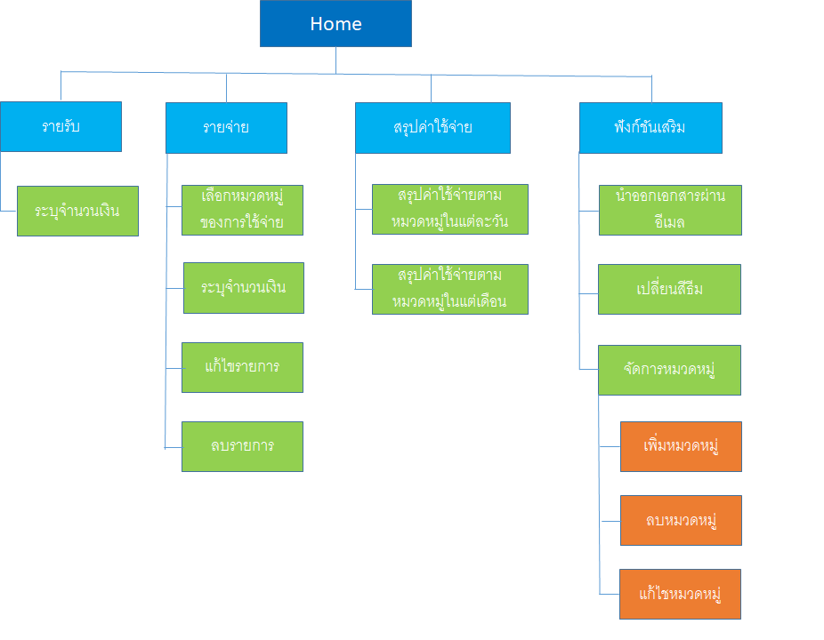**10.Sitemap**

**11.Paper and pencil prototype**

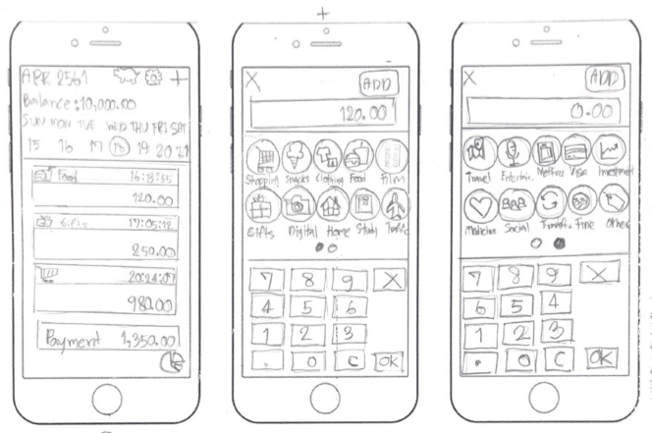

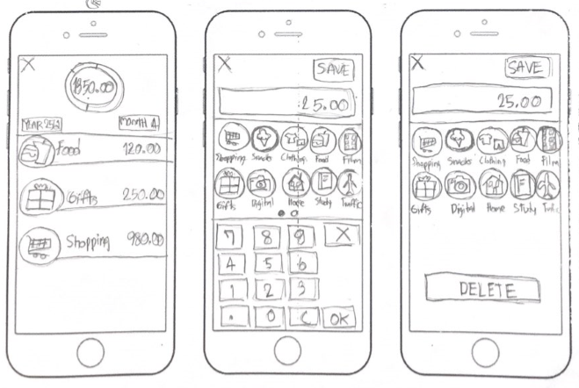

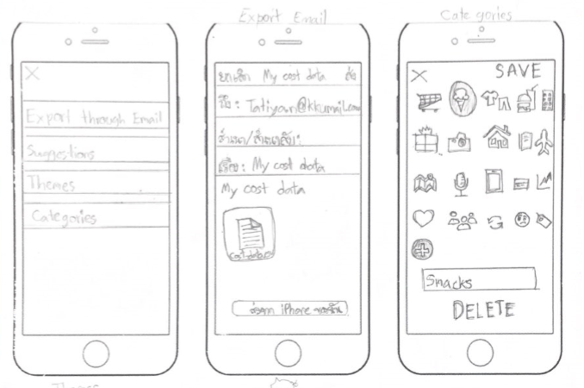

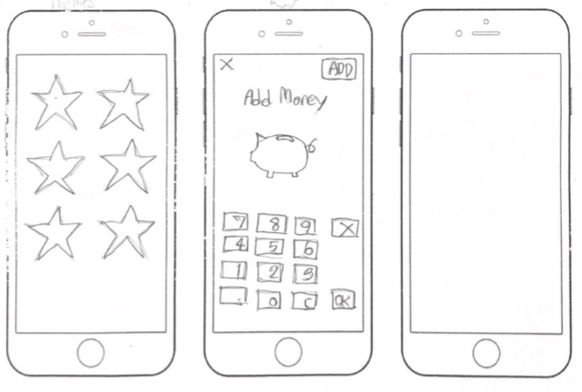

**12.Wireframe**

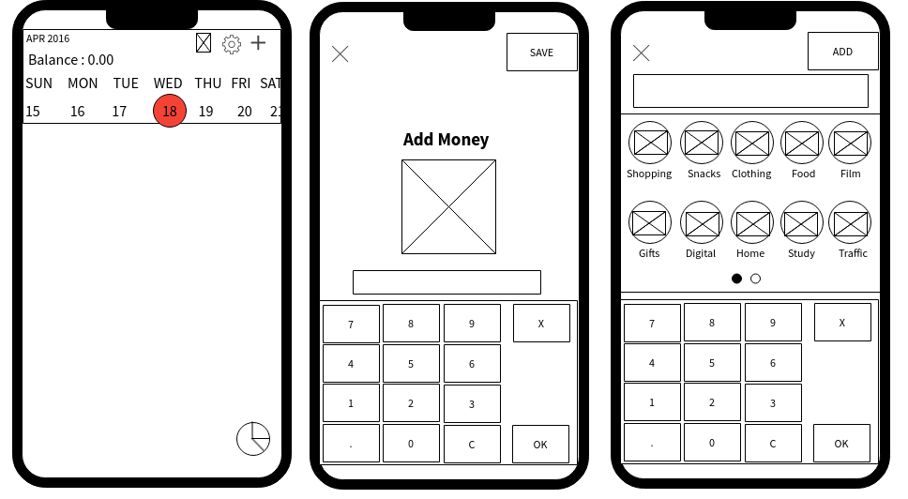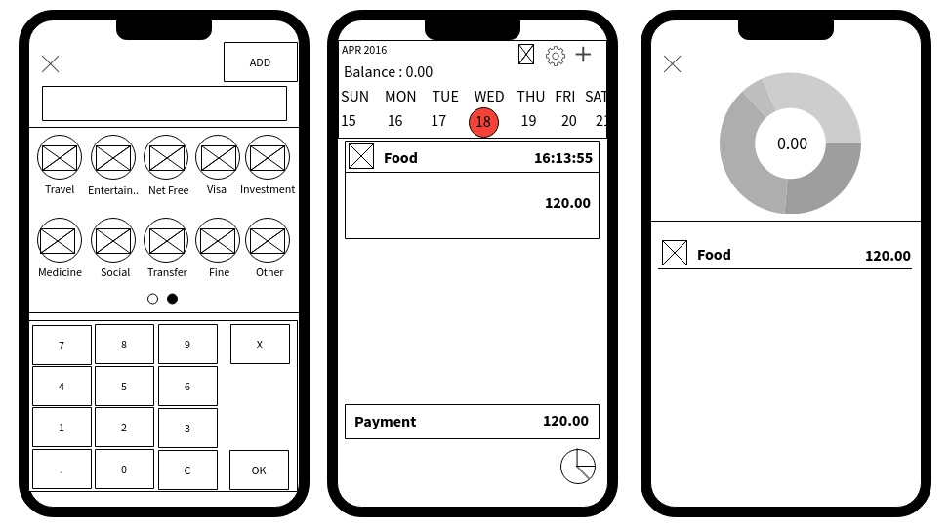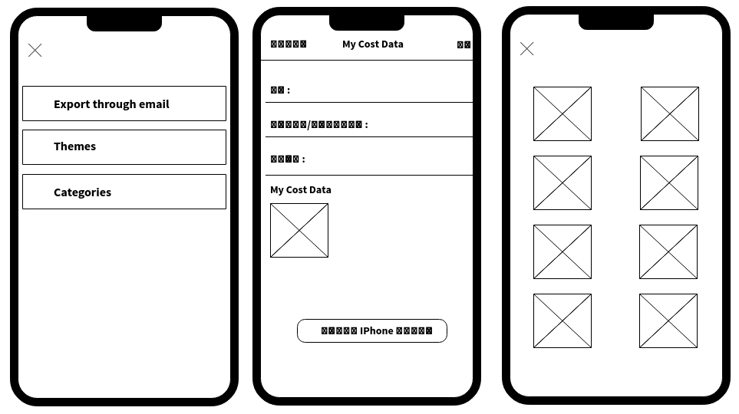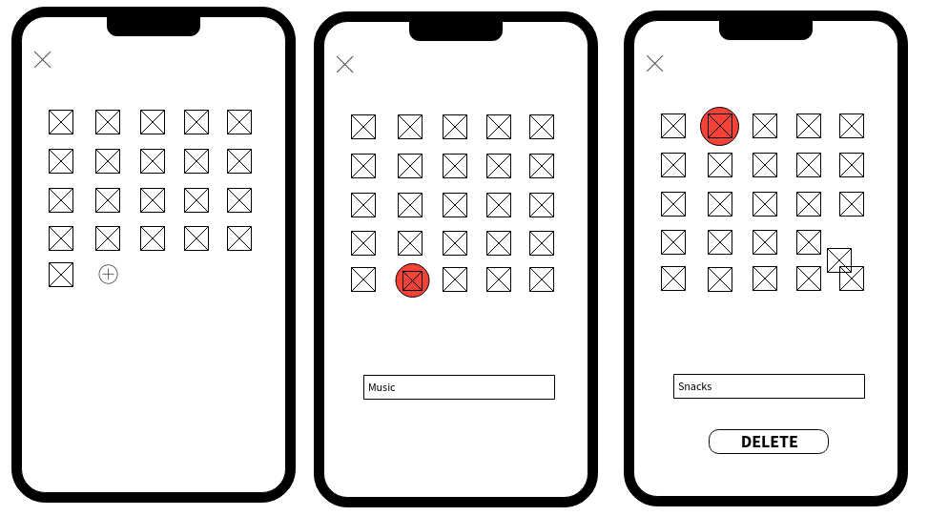

**13.Mockup prototype**

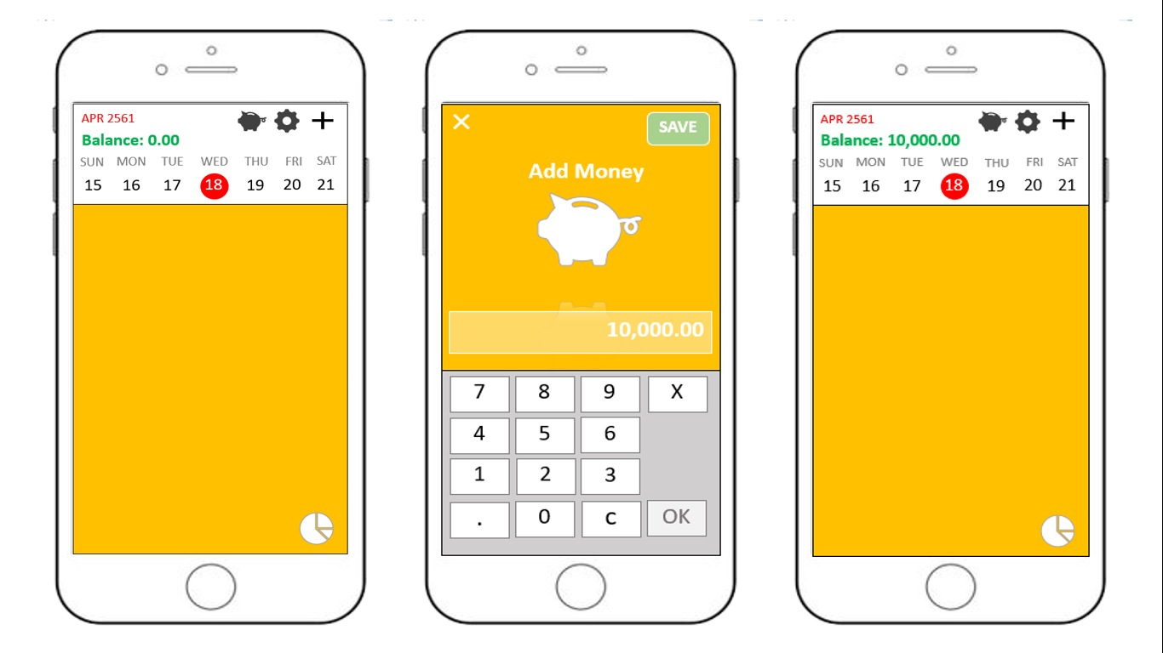

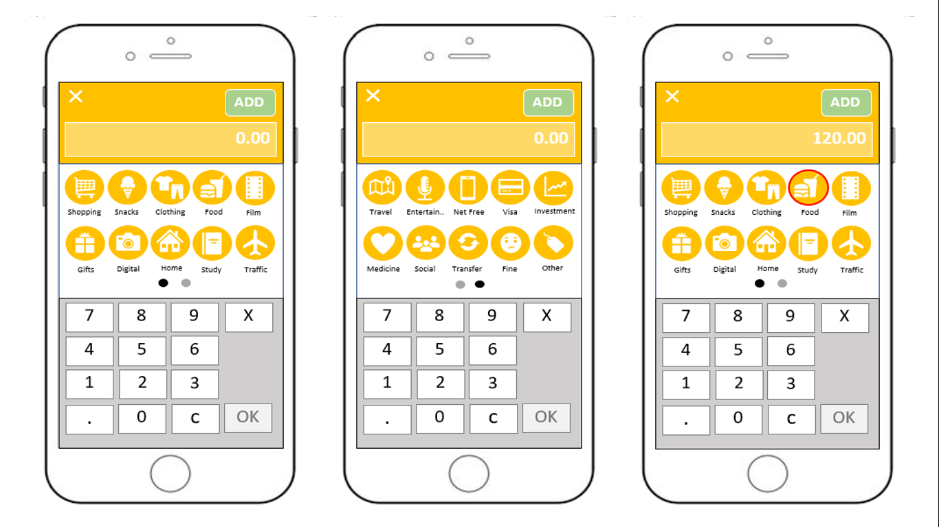

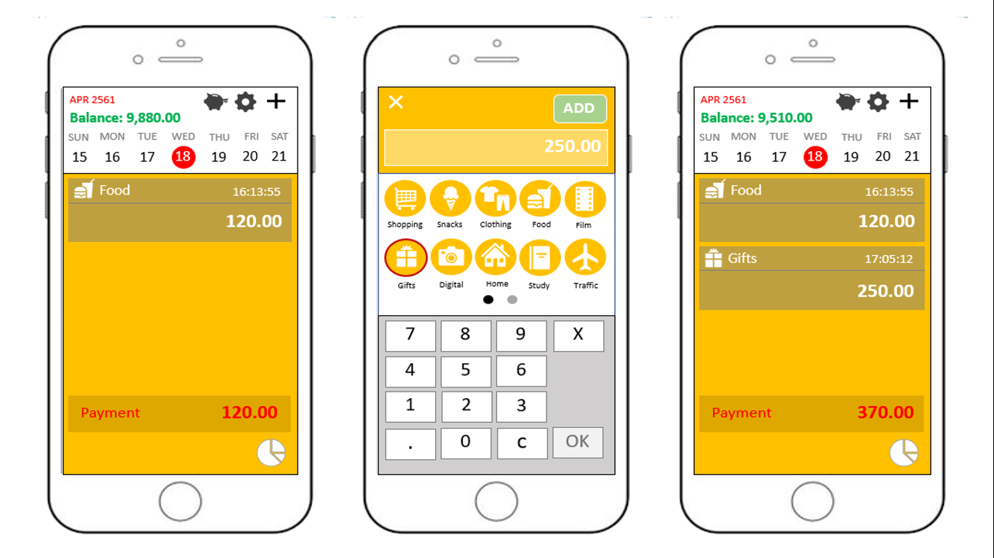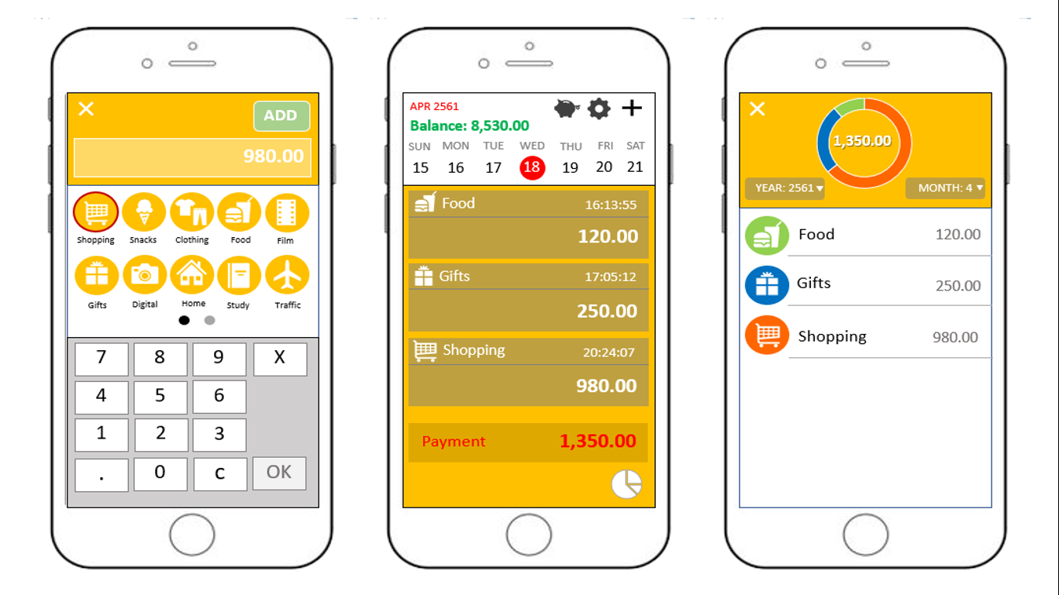

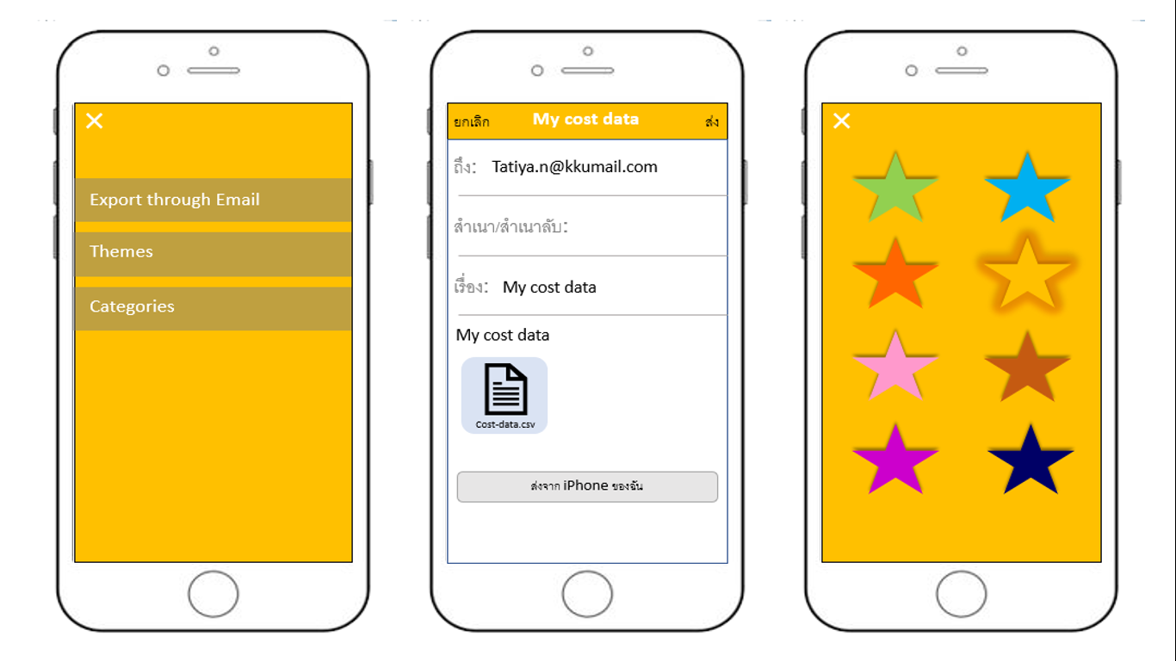

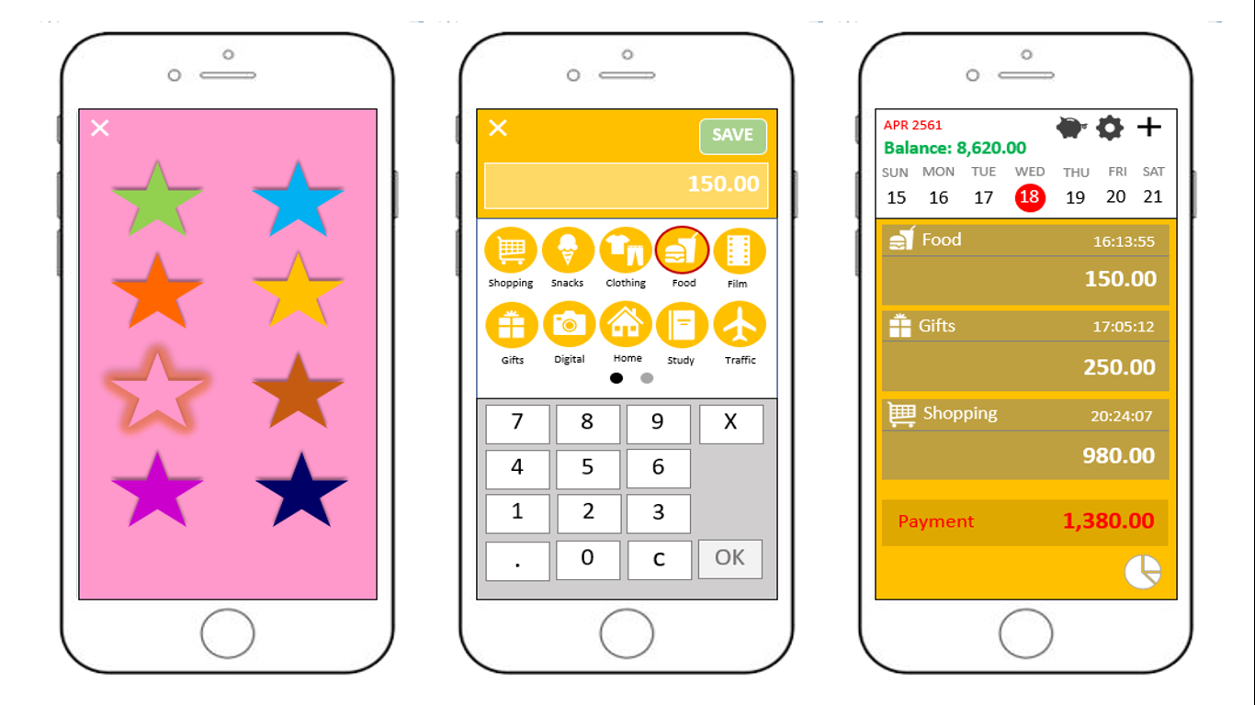

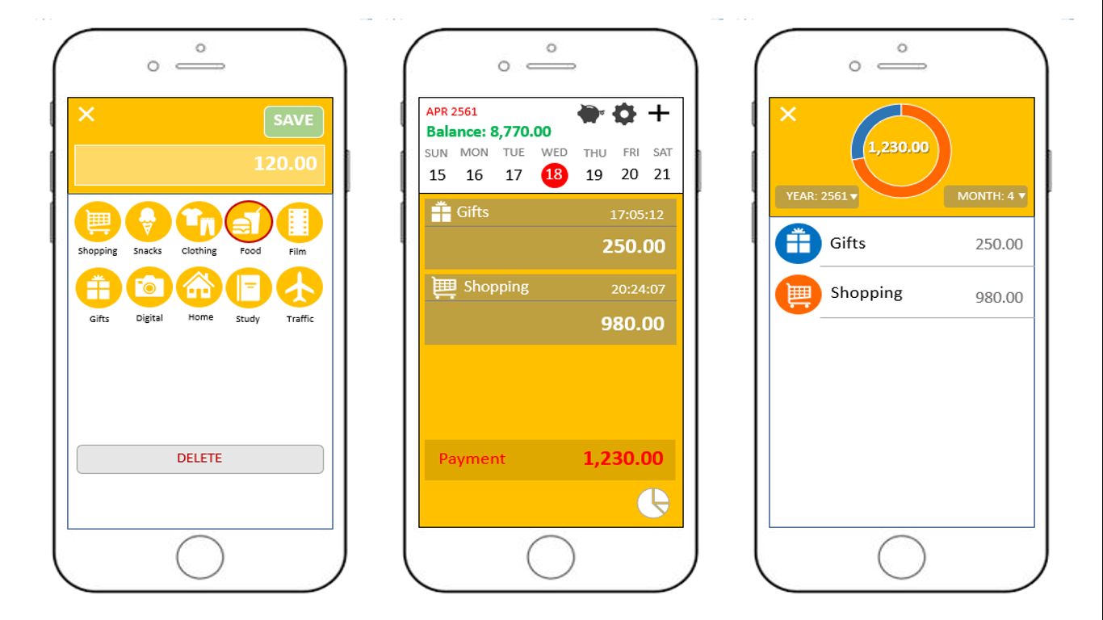

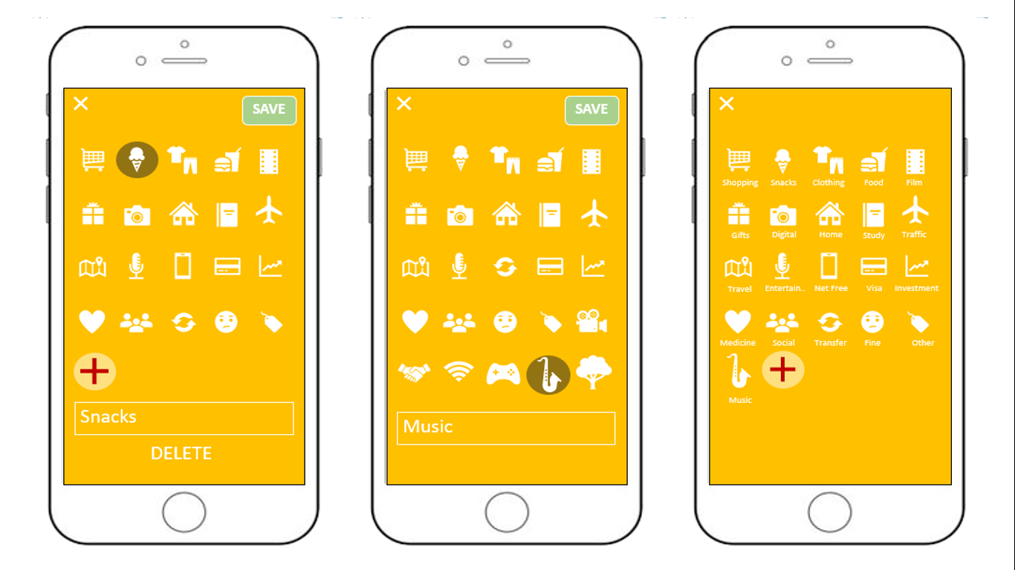

**14.อธิบายหลักการออกแบบทางด้าน HCI**

1. หน้าเมนูหลัก

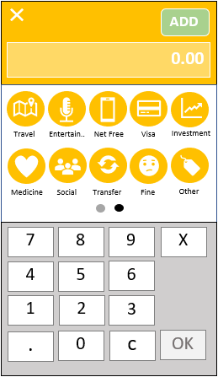

1. ตรงตามหลักการ Visibility ที่มองเห็นชัดเจน

2. ตรงตามหลักการ Consistency ที่มีความสม่ำเสมอในการใช้ไอคอนสัญลักษณ์หน้าเมนู และใช้สีเหมือนกัน

3. ตรงกับหลักการ Affordance มีการให้เบาะแสว่าแต่ละเมนูคืออะไร โดยใช้ไอคอนสื่อความหมาย

4. ตรงกับหลักการ เมื่อกดปุ่มแต่ละเมนูก็จะไปยังอีกหน้าหนึ่ง

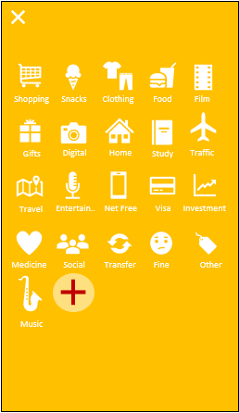2. หน้าแสดงไอคอนที่ใช้

1. ตรงตามหลักการ Visibility ที่มองเห็นชัดเจน

2. ตรงตามหลักการ Consistency ที่มีความสม่ำเสมอในการใช้ไอคอนสัญลักษณ์หน้าเมนู และใช้สีเหมือนกัน

3. ตรงกับหลักการ Affordance มีการให้เบาะแสว่าแต่ละเมนูคืออะไร โดยใช้ไอคอนสื่อความหมาย

4. ตรงกับหลักการ เมื่อกดปุ่มแต่ละเมนูก็จะไปยังอีกหน้าหนึ่ง

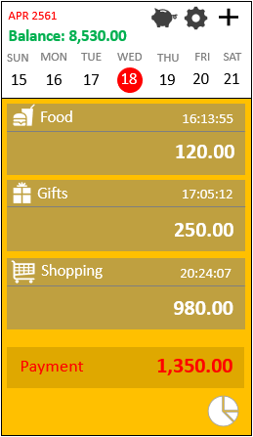3. หน้าแสดงรายการที่ใช้จ่าย

1. ตรงตามหลักการ Visibility ที่มองเห็นชัดเจน

2. ตรงตามหลักการ Consistency ที่มีความสม่ำเสมอในการใช้ไอคอนสัญลักษณ์หน้าเมนู และใช้สีเหมือนกัน

3. ตรงกับหลักการ Affordance มีการให้เบาะแสว่าแต่ละเมนูคืออะไร โดยใช้ไอคอนสื่อความหมาย

4. ตรงกับหลักการ เมื่อกดปุ่มแต่ละเมนูก็จะไปยังอีกหน้าหนึ่ง

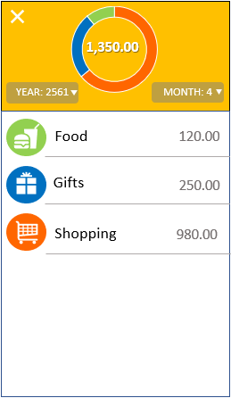4. หน้าสรุปรวมค่าใช้จ่าย

1. ตรงตามหลักการ Visibility ที่มองเห็นชัดเจน

2. ตรงตามหลักการ Consistency ที่มีความสม่ำเสมอในการใช้ไอคอนสัญลักษณ์หน้าเมนู และใช้สีเหมือนกัน

3. ตรงกับหลักการ Affordance มีการให้เบาะแสว่าแต่ละเมนูคืออะไร โดยใช้ไอคอนสื่อความหมาย

4. ตรงกับหลักการ เมื่อกดปุ่มแต่ละเมนูก็จะไปยังอีกหน้าหนึ่ง

**15.Evaluation**

**แบบสอบถาม**

คำชี้แจง โปรดทำเครื่องหมายถูก  ลงในช่องว่างของแต่ละข้อที่เป็นข้อความที่เป็นจริงมากที่สุด แบบสอบถามนี้เป็นการสอบถามปัญหาที่ท่านพบในชีวิตประจำวัน

1.เพศ

ชาย หญิง

2.อาชีพ

นักศึกษาชั้นปีที่ ..... อื่นๆ(โปรดระบุ)................................................

3.ระบบปฏิบัติการที่ท่านใช้บนสมาร์ทโฟน

iOS Android

4.ท่านได้รับรายได้แบบใด

รายวัน รายสัปดาห์ รายดือน อื่นๆ(โปรดระบุ).........................

5.ท่านมีรายได้ต่อเดือนเท่าไหร่

1,000-5,000 5,000-10,000 10,000-15,0000 15,000 ขึ้นไป

6.รายได้ที่ท่านได้มา เพียงพอหรือไม่ กับค่าใช้จ่ายในชีวิตประจำวัน

เพียงพอ ไม่เพียงพอ(โปรดระบุ)

เนื่องจาก ........................................................................................................................................

7.ปัญหาที่ท่านพบบ่อยมากที่สุดในการใช้ชีวิตประจำวันของท่าน

.............................................................................................................................................................................................................................................................................................................................................................................................................................................................................

**แบบประเมินความพึงพอใจ**

**แอปพลิเคชันรายรับ-รายจ่าย (Pay Mun)**

คำชี้แจง โปรดทำเครื่องหมาย  ลงในช่องว่างตามระดับความพึงพอใจของท่านมากที่สุด

1.เพศ ชาย หญิง

2.อาชีพ

นักศึกษาชั้นปีที่....... อื่นๆ(โปรดระบุ)..............................

|  |  |  |  |  |  |  |
| --- | --- | --- | --- | --- | --- | --- |
| ลำดับ | รายการประเมิน | ระดับความพึงพอใจ | | | | |
| 5  มากที่สุด | 4  มาก | 3  ปานกลาง | 2  น้อย | 1  น้อยที่สุด |
| 1 | ท่านคิดว่าแอปพลิเคชันรายรับ-รายจ่าย (Pay Mun) มีความสะดวกใช้งานง่าย |  |  |  |  |  |
| 2 | ท่านคิดว่าแอปพลิเคชันรายรับ-รายจ่าย (Pay Mun) มีความสวยงาม น่าใช้งาน |  |  |  |  |  |
| 3 | ท่านคิดว่าแอปพลิเคชันรายรับ-รายจ่าย (Pay Mun) มีประโยชน์กับตัวท่านมากน้อยพียงใด |  |  |  |  |  |
| 4 | ท่านใช้งานแอปพลิเคชันรายรับ-รายจ่าย (Pay Mun) มากน้อยเพียงใด |  |  |  |  |  |
| 5 | หลังจากใช้งานแอปพลิเคชันรายรับ-รายจ่าย (Pay Mun) ท่านมีวินัยในการใช้จ่ายมากน้อยเพียงใด |  |  |  |  |  |

ข้อเสนอแนะ

..........................................................................................................................................................................................................................................................................................................................................................................................................................................................................................................................................

**16.Usability testing**

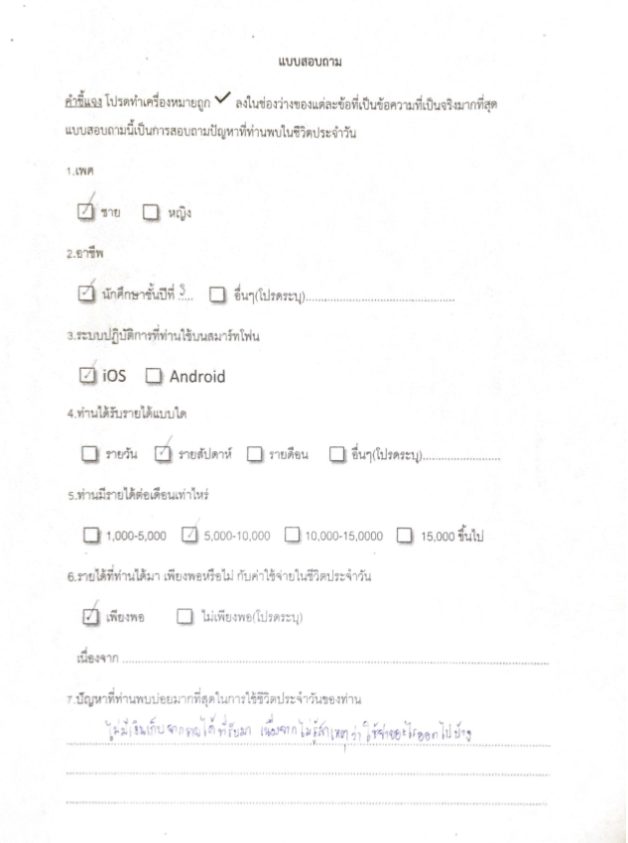

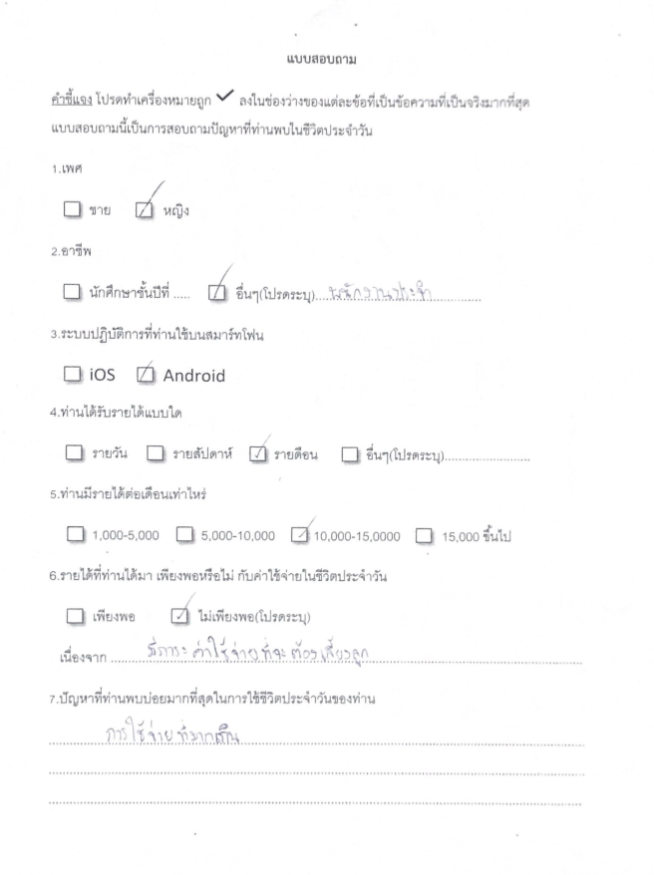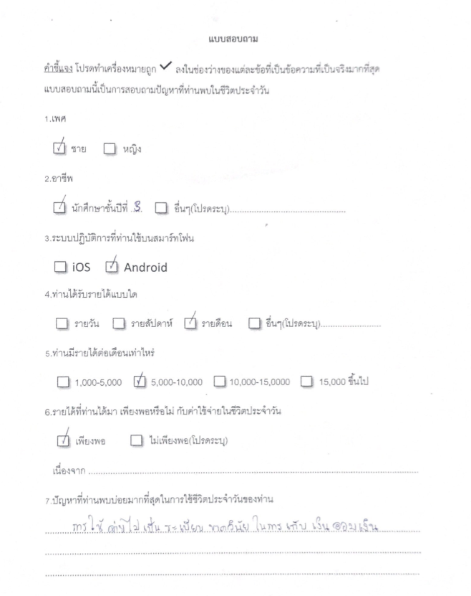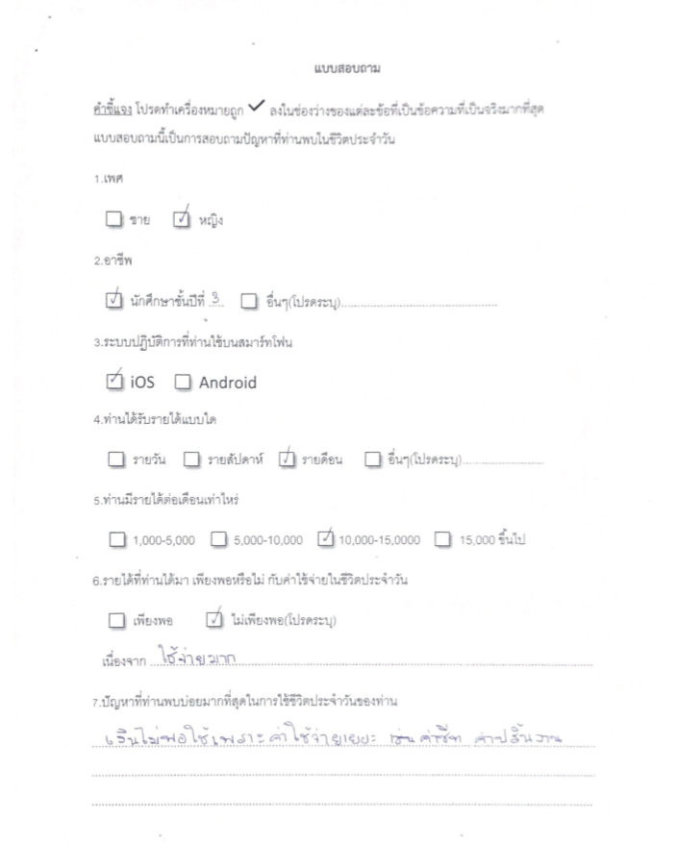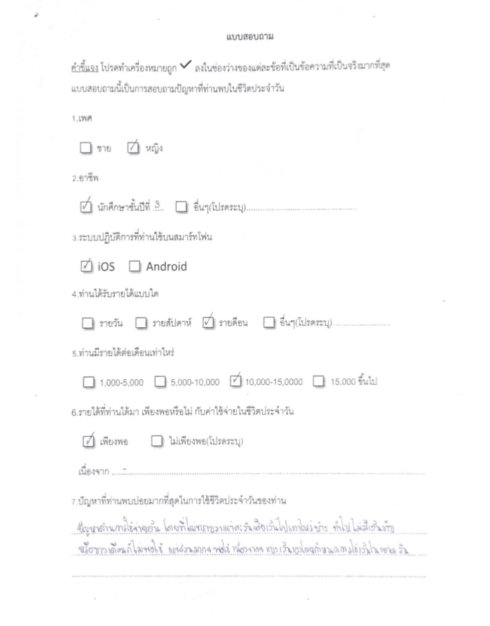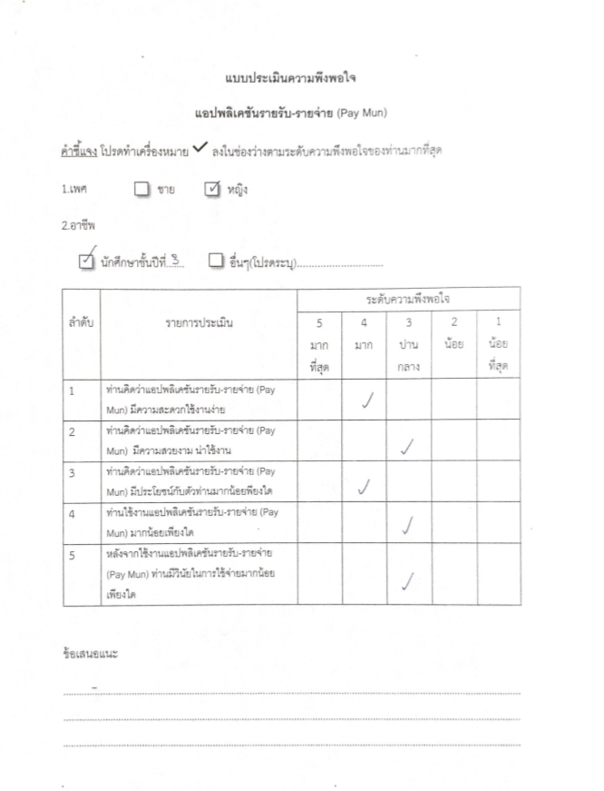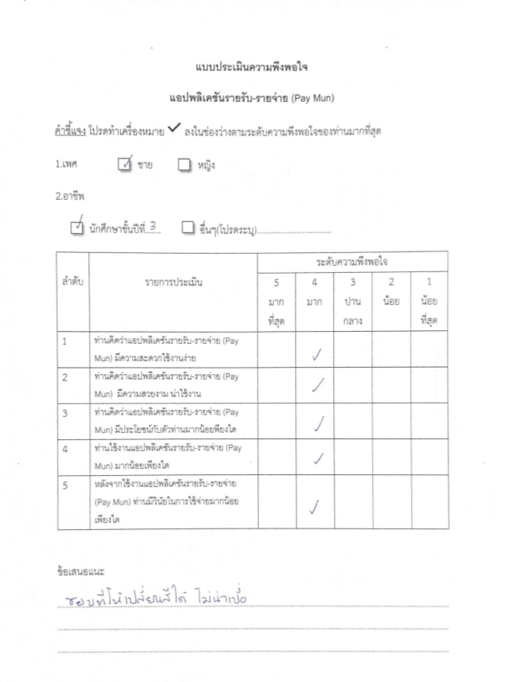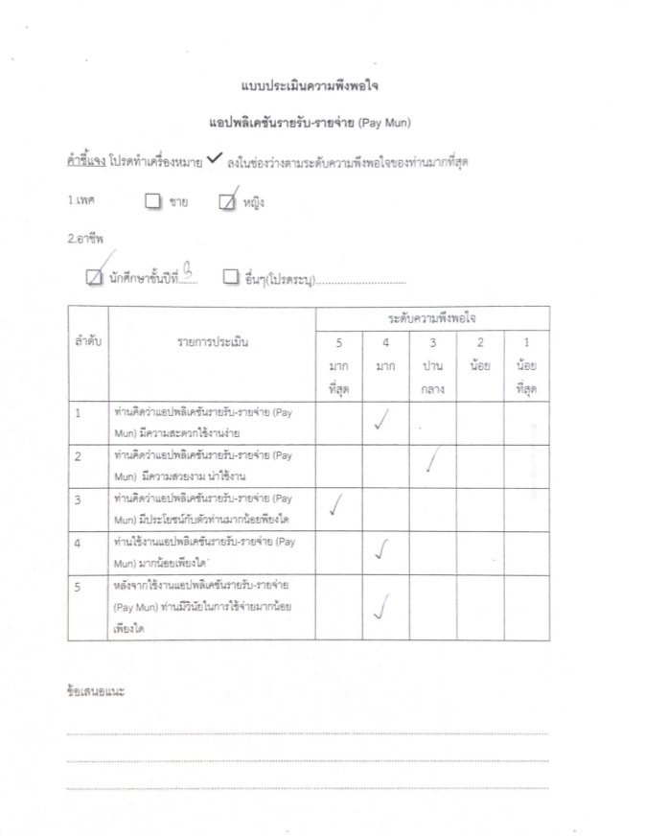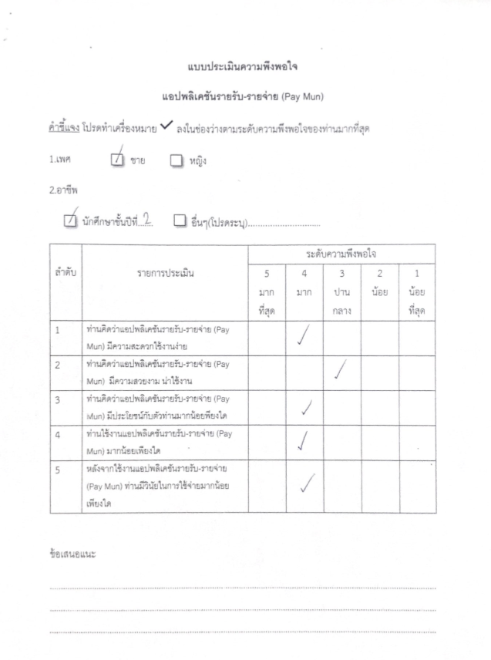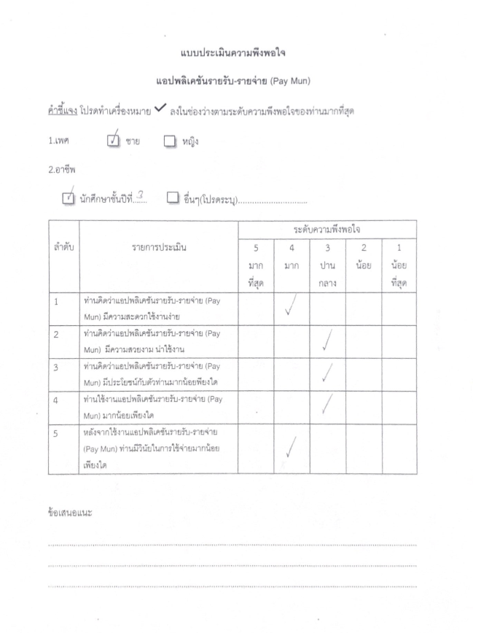

**17.ขั้นตอนการใช้งานแอปพลิเคชัน**

1.เมื่อเปิดแอปพลิเคชันขึ้นมาจะปรากฎหน้าหน้าแรก ผู้ใช้ต้องทำการกรอกจำนวนเงินที่ผู้ใช้ต้องการจะใช้โดยกดที่ไอคอน จากนั้นกด save เพื่อบันทึกจำนวนเงิน

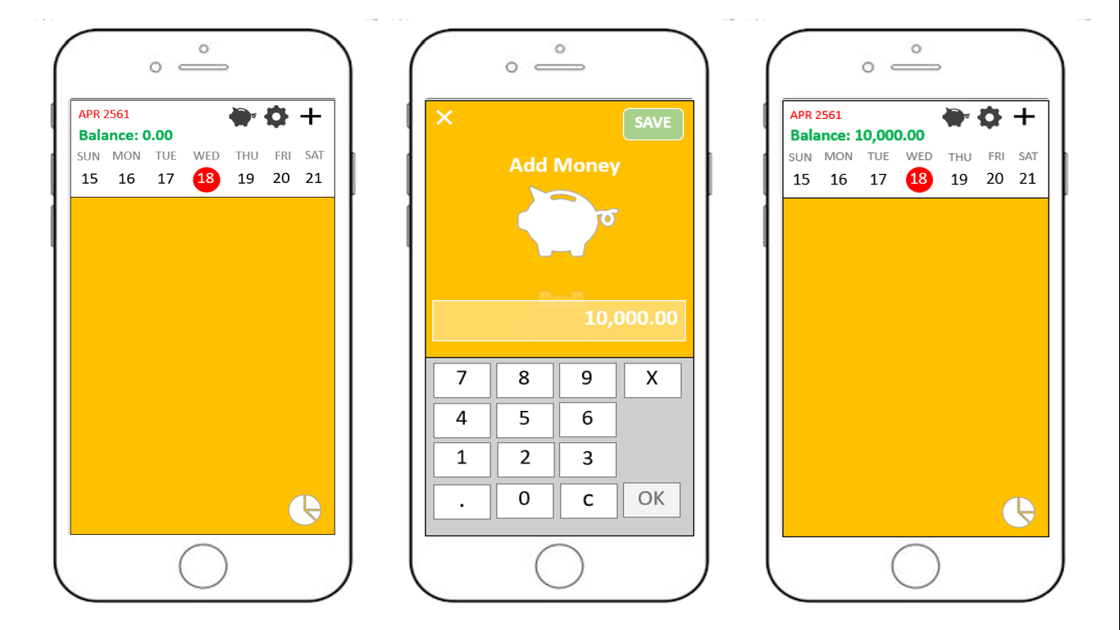

2.เมื่อผู้ใช้ใส่จำนวนเงินที่ต้องการแล้ว ผู้ใช้จะต้องกดตรงเครื่องหมาย เพื่อใส่รายการที่ผู้ใช้ได้ใช้จ่ายไป โดยจะมีไอคอนให้เลือกตามประเภทการใช้จ่ายของผู้ใช้งาน ในกรณีนี้ผู้ใช้เลือกไอคอน Food เพื่อเพิ่มเมนูอาหารลงไป

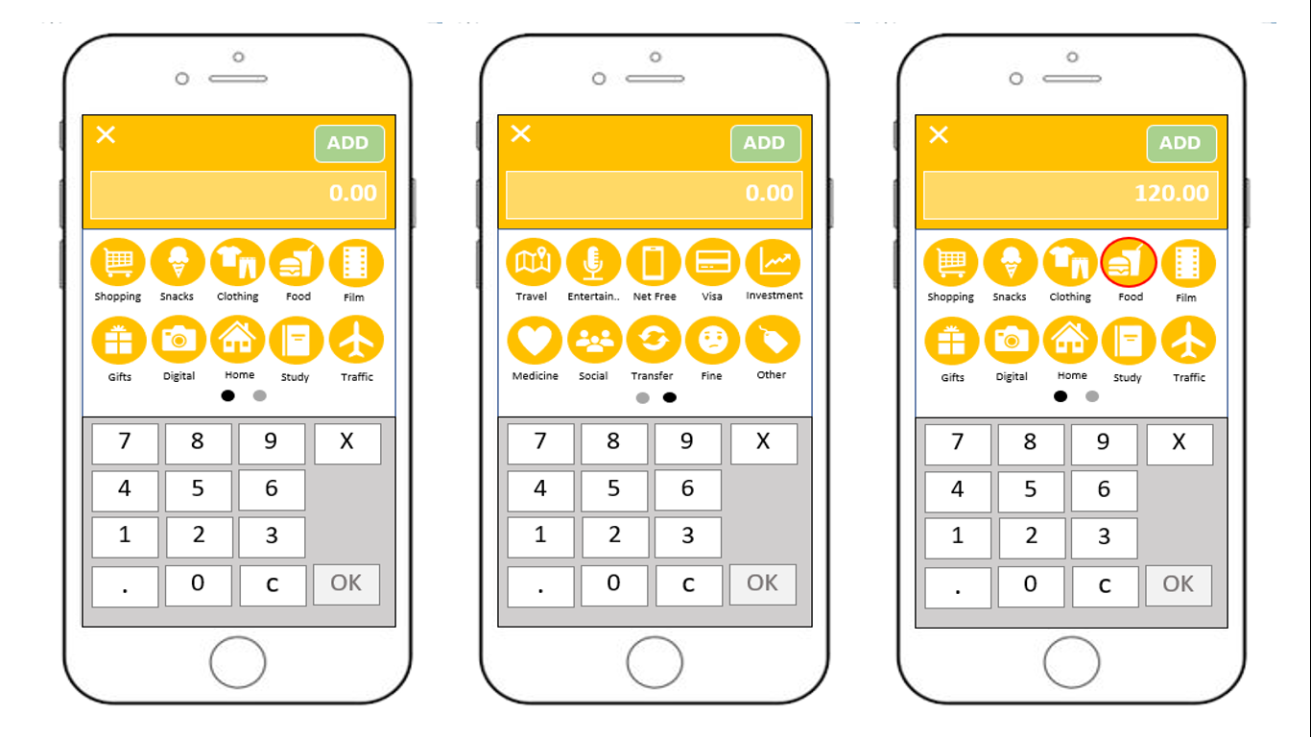

3.จากนั้นจะแสดงหน้ารายละเอียดการใช้จ่ายของท่านแบบวันต่อวัน ผู้ใช้สามารถทำการเพิ่มรายจ่ายของท่านได้ตามความต้องการ เมื่อท่านต้องการดูรายการค่าใช้จ่ายของท่านแบบกราฟ ผู้ใช้ก็สามารถกดที่สัญลักษณ์ เพื่อทำการเรียกดูว่าในแต่ละเดือนท่านใช้จ่ายไปกับสิ่งใดมากที่สุด



4.เมื่อผู้ใช้กดไปที่แถบรายการการใช้จ่ายของท่าน ท่านก็จะสามารถแก้ไขจำนวนเงินและประเภทการใช้จ่ายได้ อีกทั้งยังสามารถลบรายการการใช้งานได้

 



4.เมื่อท่านกดที่ไอคอน จะปรากฏหน้ารายการต่างๆ หากท่านเลือก Export through Emailผู้ใช้จะสามารถดึงเอกสารรายรับ-รายจ่ายผ่านอีเมลได้และหากเลือก Themes ก็สามารถเลือกธีมสีที่ผู้ใช้ต้องการใช้ได้ตามความต้องการ



5.และหากท่านเลือก Categories ก็จะปรากฏหน้าไอคอน ซึ่งเมื่อกดที่ไอคอนใดไอคอนหนึ่งก็จะสามารถแก้ไขชื่อได้ หากกดที่เครื่องหมาย ก็จะสามารถเข้าไปเลือกไอคอนเพื่อทำการเลือกไอคอนและสร้างชื่อไอคอนนั้นได้ ไอคอนก็จะไปปรากฎในหน้ารายการการใช้จ่ายสินค้า



**18.Video Prototype**

**19.Tutorial Video**

**20.บรรณานุกรม**

[1] แอปพลิเคชันพอเพียง ค้นหาเมื่อ 18 เมษายน 2561 จาก <https://play.google.com/store/apps/details?id=com.household.account&hl=th>

[2] แอปพลิเคชัน NoteAccount ค้นหาเมื่อ 18 เมษายน 2561 จาก

<https://software.thaiware.com/11242-NoteAccount-App.html>

[3] แอปพลิเคชันจัดการค่าใช้จ่าย CASorin ค้นหาเมื่อ 18 เมษายน 2561 จาก

<https://play.google.com/store/apps/details?id=com.smartexpenditure&hl=th>

[4] แอปพลิเคชันค่าใช้จ่าย บัญชี รับจ่าย Tanap ค้นหาเมื่อ 18 เมษายน 2561 จาก

[**https://play.google.com/store/apps/details?id=com.tanap.expenselister**](https://play.google.com/store/apps/details?id=com.tanap.expenselister)

[5] แอปพลิเคชันตัวจัดการค่าใช้จ่าย [HandWallet Expense Manager](https://play.google.com/store/apps/developer?id=HandWallet+Expense+Manager) ค้นหาเมื่อ 18 เมษายน 2561 จาก

<https://play.google.com/store/apps/details?id=mediavision.handwallet>